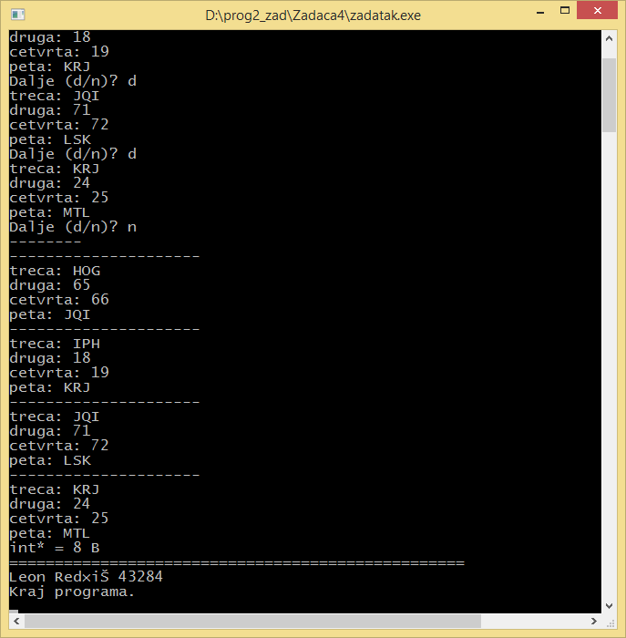

1. Koja je veličina datoteke "41341.dat" (u bajtima, kad sadrži podatke iz testnog primjera), a koliko memorijskog prostora (u bajtima) zauzima struktura T41?

Datoteka 41341.dat je veličine 384 byte-a.   
 Struktura zauzima 96 byte-a.

2. Koje vrijednosti ima datotečni pokazivač za upis na poziciji // \*\*\*\* prilikom upisa testnih podataka? (ispisati niz brojeva)

Vrijednost : 96, 96, 96, 96

3. Koje ste datotečne objekte koristili u primjeru, te kakvi su to objekti po tipu i dosegu?

Objekt dat tipa fstream lokalni funkciji zadatak,  
Objekt dat43284 tipa ofstream lokalni funkciji P432841,  
Objekt f43284 tipa ifstream lokalni funkciji P432842,